vn.py社区精选7 - 听说你想用苹果Mac做量化？
原创 方里明 VNPY 2019-10-07
收录于话题
#vn.py社区精选
25个
常在社区论坛（www.vnpy.com）和QQ群（262656087）里，看到有人提问能不能在Mac上跑量化交易的程序，或者用Mac运行vn.py时遇到了各种问题。

尽管vn.py官方团队由于某种原因（听说是囊中羞涩买不起Mac~~），主要支持的操作系统是Windows和Ubuntu，但其实受益于Python语言本身极为优越的跨平台特性，在Mac系统上用vn.py来跑量化完全是妥妥的。

需要提前指出的是，国内市场用到的绝大部分量化交易接口（如CTP、飞马、飞创、恒生等），其开发商只提供了Windows和Linux的API开发包。没有Mac版本（无法直接使用）的同时，也没有提供API源代码（无法自行编译），因此这类接口在Mac系统上无法使用（强行加载会报错找不到C++的DLL文件）。

但对于以下两种类型的接口，由于不存在对于C++链接库的依赖，所以在Mac上均可以直接运行：

纯Python

IB（盈透证券）

老虎证券

富途证券

REST/WebSocket

所有数字货币类接口

Alpaca美股

本文接下来的内容中，就以Coinbase数字货币交易所（现货）接口为例，来手把手讲解如何在Mac系列的机器上把vn.py运行起来。

安装Python环境

在Mac下推荐使用Miniconda来搭建Python环境，可以省去很多不必要的麻烦。
首先，打开Minconda官网（https://docs.conda.io/en/latest/miniconda.html），在MacOSX install分类下，点击红色方框【Miniconda3 MacOSX 64-bit.pkg】下载安装包（注意是Python 3.7版本，不要选错）。
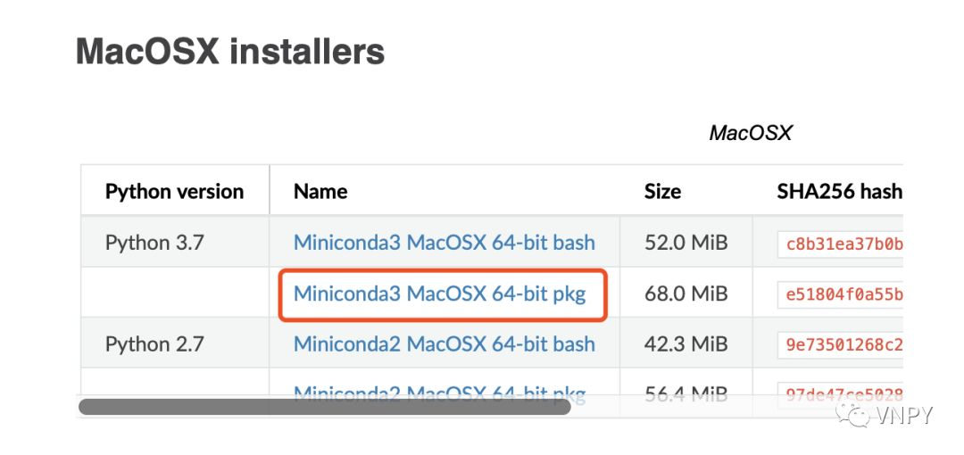

pkg格式的安装包类似Windows下的安装程序，双击打开后，一路点击【Next】即可完成安装。

安装完毕后，打开Terminal输入python运行，看到以下内容即可说明Miniconda已经成功安装，并已自动设置为默认的Python环境：

安装vn.py及依赖库

Mac自带git神器，因此用不着像Windows那么麻烦还要下载Github Desktop客户端，直接在Terminal中即可下载vn.py：

打开Terminal，使用cd切换到想要下载的路径，如下载到桌面；

然后输入命令git clone https://github.com/vnpy/vnpy.git 开始下载

下载完毕后，在Terminal中cd进入vnpy文件夹，注意此时文件夹中包含的是Master分支（即最新发行版本）的代码，运行bash install_osx.sh命令来执行安装vn.py的任务。

安装完毕后，尝试启动VN Trader：

进入examples/vn_trader文件夹，找到run.py文件；

将run.py中所有其他接口的内容删除，只保留（或者自己加载）CoinbaseGateway；

在Terminal中输入python run.py命令启动VN Trader。

第一次启动会失败（至少在我这边的机器上），报错说缺少了pyqtgraph和zmq等库：
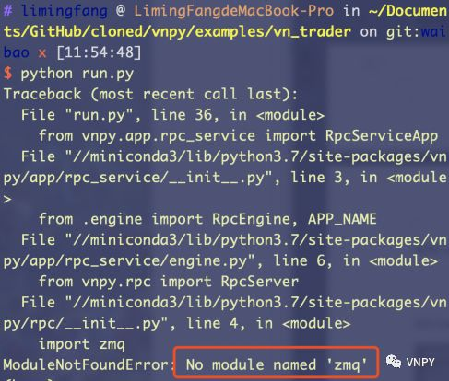

缺少的库直接使用pip工具安装即可：在Terminal中输入
pip install zmq pyqtgraph命令，完成安装：

启动VN Trader

补完依赖库后，重新在Terminal中运行python run.py，这次我们终于可以看到VN Trader的主界面了：

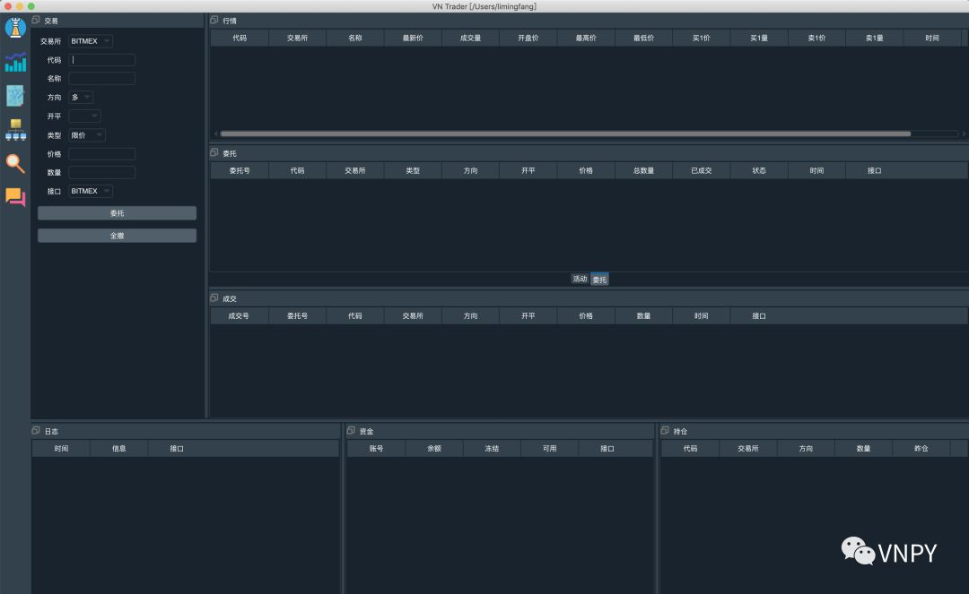

VN Trader是vn.py内置的开箱即用量化交易平台，简单介绍一下其菜单栏的主要菜单选项：

【系统】选项，用于连接各个底层交易接口，如Coinbase、IB等接口；

【功能】选项，用于启动各个上层策略应用，如CTA策略、算法交易、行情记录、风控模块等；

【帮助】选项，提供了常用的辅助支持功能，如查询合约获取合约信息、一键还原窗口布局等。

注意：在Mac下，VN Trader的菜单栏并没有【配置】选项。如果想要修改全局配置，需要修改保存配置信息的json源文件。VN Trader启动后，默认会在当前用户主目录下，创建一个文件夹以存放配置信息，本文中的用户目录是/Users/limingfang/。

上图中显示了用来保存配置信息的.vntrader文件夹的内容，其中：

vt_setting.json中，保存了图形界面的字体、数据服务（RQData）的账户密码、数据库的连接等相关配置信息；

connect_bitmex.json等connect_xxx.json类文件，存放有每个底层接口具体的配置信息；

rpc_service_setting.json等其他的xxx_setting.json类文件，保存有每个上层策略应用的配置信息；

database则是默认的sqlite数据库文件。

如果需要修改某个文件，输入命令如open ./connect_bitmex.json，即可自动打开编辑器修改配置文件：
接口补充说明

目前2.x版本的vn.py，在Windows下所有交易接口都可以使用，而在Mac下只能使用其中一部分：

纯Python类接口

IB（盈透证券）、TIGER（老虎证券）、FUTU（富途证券）这三个接口，使用的是其官方提供的纯Python SDK，直接进行接口函数的对接开发。得益于Python本身的跨平台解析性语言特点，这类接口在OSX系统下也能直接使用。

REST/WebSocket协议类接口

目前几乎所有的数字货币交易所，都提供了基于REST协议（主动请求，如：下单、查询）和WebSocket协议（被动推送，如：行情、成交）的API接口，部分海外的股票期货经纪商也开始提供这块的支持，如美股0佣金券商Alpaca。

需要注意的是，数字货币交易所的服务器几乎清一色都位于境外，由于某些特殊原因，必须使用科学上网的方式爬梯子后才能进行连接，vn.py在这块目前只支持ShadowSocks（VPN、蓝灯等均无法使用）。

启动ShadowSocks客户端后，在VN Trader界面上连接数字货币交易所时：

代理地址，通常填写本机地址，即127.0.0.1；

代理端口，填写的是ShadowSocks客户端中配置的端口，通常默认为1080。

到这里就已经讲解完了苹果Mac上运行vn.py所有需要的注意内容，其他方面的操作，如：下载历史数据、基于模板开发策略、执行历史数据回测、运行实盘自动交易等，跟其他系统上的使用步骤没太大区别，需要的话请自行查看公众号里的其他相关文章即可。

